UNIVERSIDAD MANUELA BELTRÁN
FACULTAD DE CIENCIAS DE LA SALUD
PROGRAMA DE FISIOTERAPIA

DISEÑO Y VALIDACIÓN DE UNA GUÍA DE INTERVENCIÓN FISIOTERAPÉUTICA BASADA EN HERRAMIENTAS TECNOLOGICAS PARA LA PREVENCIÓN DE CAÍDAS EN PACIENTES CON ENFERMEDAD DE PARKINSON EN FASE TEMPRANA

Trabajo académico presentado como requisito para la aprobación de la asignatura:
Proyecto de Investigación

Docente:
Mayra Esther García Luna

Autora:
Angie Alejandra Amado Téllez
Código estudiantil: 1102385620

Bucaramanga, Santander
Abril de 2026

Tabla de Contenido
Tabla de Contenido 2
Lista de Figuras 4
Lista de Tablas 5
CAPÍTULO I 6
1. INTRODUCCIÓN 6
1.1. Contextualización de la enfermedad de Parkinson 6
1.2. Justificación 7
1.3. Planteamiento del problema 8
1.4. Objetivo general 9
1.5. Objetivos específicos 9
1.6. Pregunta de investigación 9
CAPÍTULO II 10
2. REVISIÓN DIRIGIDA DE LA LITERATURA
Ajuste integrado sobre enfoque pedagógico del recurso:
Con el fin de fortalecer el sustento formativo de la guía, se incorpora de manera explícita el enfoque pedagógico del recurso, sustentado en aprendizaje significativo, aprendizaje experiencial, aprendizaje motor y principios de usabilidad clínica. Esta base orienta la presentación visual, la organización del contenido y el uso de herramientas tecnológicas como complemento terapéutico en fisioterapia neurológica.

Además, se consolida una matriz cualitativa de categorías y subcategorías de análisis articulada con el estado del arte, para relacionar hallazgos de expertos y decisiones de diseño del recurso.
(2021–2025) 10
2.1. Definiciones y antecedentes 10
2.2. Definiciones 10
2.3. Antecedentes 11
2.4. Comparación de estudios sobre herramientas tecnológicas en EP 13
CAPITULO III 18
3. METODOLOGÍA
Ajuste integrado sobre validación del recurso:
Se precisa metodológicamente que la etapa reportada corresponde a validación inicial del recurso y no a validación final. Esta validación inicial evalúa cuatro criterios: claridad, pertinencia clínica, coherencia y aplicabilidad. Su propósito es verificar condiciones mínimas de implementación y definir mejoras previas a una fase de validación ampliada.

En caso de contar con un número reducido de expertos en la fase inicial, el alcance se reporta como piloto metodológico, manteniendo trazabilidad de resultados y recomendaciones.
18
3.1. Enfoque metodológico 18
3.2. Tipo de estudio 18
3.3. Población y muestra 20
3.4. Criterios de inclusión 20
3.5. Criterios de exclusión 20
3.6. Escenario de la investigación 21
3.7. Variables operacionalizadas 21
3.8. Técnicas e instrumentos de recolección 22
3.9. Análisis de datos 23
3.10. Consideraciones éticas 23
3.11. Bases legales 24
CAPÍTULO IV 25
4. DESARROLLO Y VALIDACIÓN
Ajuste integrado sobre interacción y relación con realidad virtual:
Se fortalece el componente de interacción del recurso incorporando ejemplos orientativos de sesión (calentamiento, fase central y fase final), recursos adjuntos de apoyo y valores de referencia para pruebas funcionales. Se aclara que la realidad virtual es un complemento posible dentro del modelo, pero no el único recurso tecnológico; la propuesta prioriza herramientas aplicables en el contexto clínico colombiano.
DE LA DE LA PROPUESTA TECNOLÓGICA 25
4.1. Proceso de indagación clínica 25
4.2. Análisis de respuestas y estructuración de la cartilla virtual 25
4.3. Discusión: La tecnología frente a la realidad de la discapacidad en Colombia 28
CAPÍTULO V 30
5. CONCLUSIONES
Cronograma propuesto de cierre académico:
Se propone un cronograma de tres fases para completar ajustes, validación inicial y preparación de sustentación antes de cierre de semestre.
30
ANEXOS 32
ANEXO 1 32
GUÍA PRÁCTICA PARA LA PREVENCIÓN DE CAÍDAS EN PACIENTES CON PARKINSON (FASE TEMPRANA) 32
ANEXO 2 35
FICHA TÉCNICA DE LA CARTILLA DIGITAL (PWA) 35
ANEXO 3 38
GUÍA DE USO DE LA HERRAMIENTA DIGITAL 38
ANEXO 4 39
INSTRUMENTO DE RECOLECCIÓN DE INFORMACIÓN (GOOGLE FORMS) 39
ANEXO 5 42
MATRIZ DE RESPUESTAS Y SOPORTES DE LA CARTILLA VIRTUAL 42
REFERENCIAS 44

Lista de Figuras

Figura 1: Esquema del sistema dopaminérgico nigroestriatal en la EP. 12
Figura 2. Algoritmo de intervención fisioterapéutica para la prevención de caídas en pacientes con EP en fase temprana. 19
Figura 3, Nivel de formación académica de los fisioterapeutas consultados 26
Figura 4, Experiencia clínica específica en el manejo de pacientes con enfermedad de Parkinson 26
Figura 5: Menú principal de la batería de evaluación clínica en la aplicación web 36
Figura 6: Calculadora y cronómetro integrado para la prueba TUG Cognitivo 36
Figura 7: Panel interactivo para la calificación de la Escala de Equilibrio de Berg (BBS) 37
Figura 8: Interfaz del instrumento de recolección de información en Google Forms 41
Figura 9: Consolidado de respuestas de los especialistas consultados 42
Figura 10: Módulo de perfil del paciente y estimulación rítmica (Metrónomo). 43
Figura 11: Módulo de monitoreo de sesión y seguimiento de metas. 43

Lista de Tablas
Tabla 1. Comparación de estudios sobre realidad virtual en Enfermedad de Parkinson. 14
Tabla 2. Estructura de las fases de investigación y validación del diseño 23

CAPÍTULO I

INTRODUCCIÓN

Contextualización de la enfermedad de Parkinson

La enfermedad de Parkinson (EP) se entiende generalmente como un proceso degenerativo que afecta principalmente a las neuronas dopaminérgicas en la sustancia negra del mesencéfalo. En un entorno clínico, esto significa que el paciente presenta bradicinesia, temblores en reposo, rigidez en las extremidades e inestabilidad marcada al estar de pie, lo que se caracteriza por tener un impacto profundo no solo en la independencia del paciente, sino también en su vida diaria (De Natale et al., 2025).

Al observar las estadísticas, la EP afecta a más de diez millones de personas en todo el mundo, y una tendencia preocupante es que cada vez se diagnostica más en pacientes jóvenes. Colombia no es una excepción: en la última década, el aumento de casos ha puesto a prueba el sistema de salud.

Esta circunstancia es una indicación de la necesidad e inmediatez de tratamientos de fisioterapia que no solo sean tempranos, sino que también se basen objetivamente en datos clínicos y métricas precisas (Oliveira et al., 2024).

Justificación

Cualquier profesional clínico lucha con el tratamiento del Parkinson a diario. La progresión de los síntomas, ya sea uno que es evidente (en el movimiento) u otro (no relacionado con el movimiento), en última instancia daña la calidad de vida de las personas que lo padecen. La fisioterapia tradicional ha sido durante mucho tiempo la base para asegurar que estos pacientes no pierdan su movilidad o equilibrio. Sin embargo, en las consultas, es una realidad constante: las personas comienzan a sentirse mentalmente cansadas con los años o pierden la motivación, y abandonan sus sesiones de ejercicio.

Para abordar este desafío, la tecnología digital y las herramientas interactivas representan una alternativa con alto potencial. Estos sistemas permiten la creación de espacios seguros donde el paciente recibe retroalimentación inmediata sobre sus movimientos, lo cual es crucial para permitir que el cerebro aprenda nuevos patrones de movimiento a través de estímulos visuales y auditivos. La utilización de estos recursos mejora la coordinación y también cambia la actitud del paciente hacia su terapia, haciéndola más dinámica (Zhang et al., 2022; Guney et al., 2023).

Además, la fisioterapia digitalmente integrada puede facilitar un monitoreo más cercano de la condición física de una persona, haciendo así que la atención médica sea más accesible incluso si el paciente vive lejos (Bernhardsson et al., 2023). Por lo tanto, este proyecto es un resultado de la necesidad de organizar todo ese conocimiento que actualmente está disperso y convertirlo en una herramienta clínica real. Nuestro objetivo es proporcionar a los fisioterapeutas en Colombia un recurso moderno que abarque tanto ejercicios tradicionales como soluciones tecnológicas para promover el bienestar del paciente.

Planteamiento del problema

A lo largo del último siglo, el incremento en la literatura científica mundial sobre realidad virtual y el uso de herramientas digitales en el tratamiento de todo tipo de patologías cada día es mayor, este tipo de recursos tecnológicos ofrece ventajas enormes para la neurorrehabilitación. Sin embargo, es claro que en países subdesarrollados como es el caso de nuestro país, en Colombia el panorama cambia rotundamente al pasar de la literatura a la realidad clínica diaria.

Durante el trabajo en los entornos de práctica, es común observar que los pocos recursos tecnológicos disponibles terminan subutilizados. Muchas veces, esto ocurre por el temor natural del profesional a generar efectos adversos, como mareos o caídas, o simplemente porque no se tiene claro cuál es la dosis adecuada. Esto nos lleva a plantearnos preguntas urgentes: ¿De qué sirve conocer los beneficios de la tecnología si en el país no tenemos reglas claras para aplicarla en nuestros pacientes?

Hoy en día, no existen protocolos estandarizados a nivel nacional que orienten al profesional sobre cómo fusionar los ejercicios tradicionales con plataformas digitales de una manera segura y efectiva. Esta falta de una hoja de ruta frena la innovación en los tratamientos para el Parkinson en sus etapas iniciales. Al no tener un camino definido, el sistema de salud está perdiendo una oportunidad valiosa: la de usar el enriquecimiento ambiental y la tecnología como verdaderos aliados para frenar el deterioro motor y, lo más importante, devolverle independencia al paciente.

Objetivo general

Diseñar una guía de intervención fisioterapéutica para la prevención de caídas en pacientes con enfermedad de Parkinson en fase temprana, basada en una revisión exhaustiva de literatura científica sobre intervenciones convencionales y tecnológicas, complementada con la valoración de fisioterapeutas profesionales.

Objetivos específicos

1. Identificar intervenciones convencionales y tecnológicas actuales para prevenir caídas en pacientes con EP en fase temprana, analizando la evidencia científica sobre su efectividad clínica, funcional y motivacional.
2. Diseñar una guía práctica basada en criterios clínicos, éticos y técnicos.
3. Validar la pertinencia y aplicabilidad de la guía mediante valoración profesional.

Pregunta de investigación

¿Cómo diseñar y validar una guía de intervención fisioterapéutica basada en realidad virtual para prevenir caídas en pacientes con EP en fase temprana?

CAPÍTULO II

REVISIÓN DIRIGIDA DE LA LITERATURA (2021–2025)

Definiciones y antecedentes

En fisioterapia, las herramientas tecnológicas innovadoras se refieren a cada uno de esos dispositivos electrónicos, programas de software y aplicaciones que apoyan los ejercicios tradicionales. Están principalmente dirigidas a aumentar la motivación del paciente, evitar que abandonen el tratamiento y permitir que el cerebro forme nuevas conexiones (neuroplasticidad). Estos recursos pueden comprender una amplia gama desde videojuegos activos, hasta realidad virtual, así como sistemas de ritmo y aplicaciones móviles, que tienen como objetivo mejorar la marcha y prevenir caídas en personas que viven con Parkinson.

Definiciones

Estas tecnologías funcionan de diferentes maneras dependiendo de lo que el paciente necesite. Los videojuegos activos (exergames) requieren que la persona se mueva físicamente para jugar, lo cual ayuda enormemente en el entrenamiento del equilibrio y la coordinación en las etapas iniciales de la enfermedad (Zhang et al., 2022; Bell et al., 2024).

La realidad virtual, por otro lado, utiliza cascos para crear mundos tridimensionales. Esto hace que el paciente sienta que está en otro lugar y lo obliga a ajustar naturalmente su postura para mantenerse estable (De Natale et al., 2025). También existen simulaciones funcionales, que permiten practicar situaciones cotidianas, como cruzar una calle o evitar obstáculos, pero en un entorno seguro sin el peligro de caerse realmente; esto devuelve mucha confianza al paciente (Oliveira et al., 2024).

La estimulación rítmica y el baile virtual son herramientas muy efectivas. En este estilo, la persona sigue el patrón de movimiento al ritmo de la música, lo cual es excelente para relajar la rigidez corporal y ayudar a desbloquear los pies cuando se quedan "pegados" al suelo (Guney et al., 2023).

Para que esto funcione, necesitamos aprovechar las aplicaciones digitales, brindando al fisioterapeuta la oportunidad de evaluar cómo progresa el paciente, incluso si hace ejercicio en casa (Bernhardsson et al., 2023). Pero ninguna otra tecnología es capaz de realizar una evaluación profesional, por lo que cualquier uso potencial de estos recursos debe estar respaldado por pruebas médicas reales, como las escalas de Berg (equilibrio) y la prueba de caminata (TUG) (Lu et al., 2022; Martínez-Pérez et al., 2025).

Antecedentes

En el pasado, el objetivo ha sido la fisioterapia para trastornos neurológicos para evitar que el paciente pierda su independencia. Esa es su manera de utilizar ejercicios de equilibrio y marcha que se miden con el TUG, la Escala de Equilibrio de Berg (BBS) o el cuestionario de calidad de vida PDQ-39.

En otros países, incluidos Alemania, España o Estados Unidos, los protocolos existentes integran estas actividades con una forma de tecnología, permitiendo a los pacientes mejorar su caminar, motivando más a los pacientes en el proceso de recibir la terapia (Fernandes et al., 2025; Wu & Zhang, 2025). A diferencia de Colombia, donde hemos tenido algunos esfuerzos independientes, pero aún no tenemos directrices oficiales sobre cómo integrar la fisioterapia tradicional con estas nuevas herramientas digitales. Es precisamente esta brecha la que hace que este estudio sea tan importante y necesario para nuestro contexto nacional (Mena Rodríguez & Pérez Gómez, 2024).
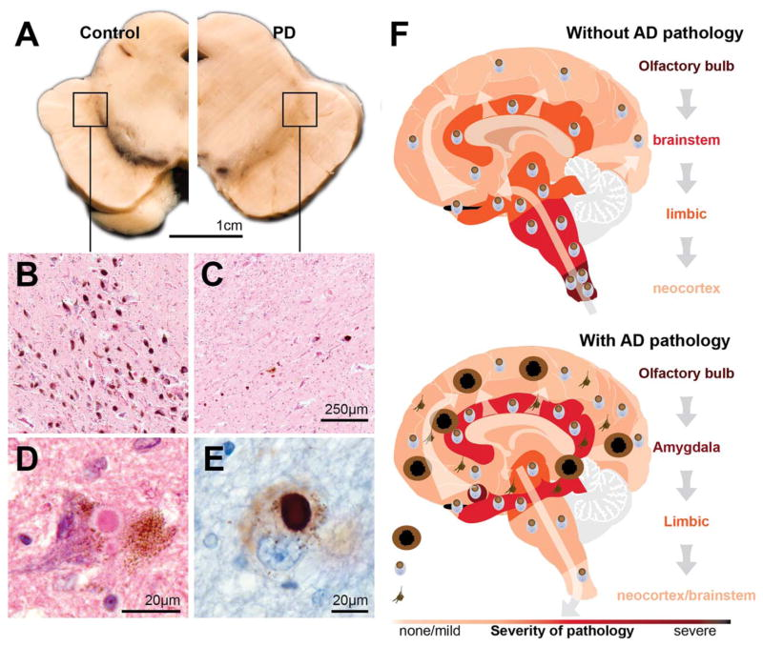
Figura 1: Esquema del sistema dopaminérgico nigroestriatal en la EP.
Nota. Tomado de "Past, present, and future of Parkinson’s disease: A special essay on the 200th anniversary of the shaking palsy", por Obeso, J. A., et al., 2017, Movement Disorders, 32(9), p. 1264–1310. https://doi.org/10.1002/mds.27115

Para aclarar aún más lo que ya está sucediendo, analizamos la literatura de investigación publicada desde 2021 hasta 2025. Basamos esto en ensayos clínicos y revisiones sobre el uso de videojuegos activos (exergames), realidad virtual, danza y aplicaciones móviles.

Todos estos estudios coinciden en que la tecnología puede ayudar a mejorar la coordinación y el equilibrio, aunque persisten dudas sobre cómo implementarla a gran escala. La presente revisión de la literatura (2021–2025) ha sido diseñada para ser una contribución necesaria en la consolidación del conocimiento y para orientar la práctica en fisioterapia hacia estándares más recientes y efectivos.

Comparación de estudios sobre herramientas tecnológicas en EP

Se revisó la literatura sobre el uso de la tecnología para el Parkinson entre los años 2021 y 2025, para intentar encontrar las tendencias actuales en el área. Se discutieron artículos que incluían ensayos clínicos y revisiones que examinaban la eficacia de modalidades como los videojuegos activos, la realidad virtual, la danza y las aplicaciones móviles.

Una comparación de estos trabajos permite identificar los beneficios reportados en la marcha y el equilibrio, pero también ver las limitaciones de la investigación. A continuación, se presenta una tabla que resume los hallazgos más importantes de los últimos años:

Tabla 1. Comparación de estudios sobre realidad virtual en Enfermedad de Parkinson.

Autores | Año | Tipo de estudio | Población | Modalidad de RV | Instrumentos | Duración | Resultados clínicos | Nivel de evidencia | Evaluación crítica
Bell et al. | 2024 | Estudio piloto | 23 pacientes con EP | Exergames | Cuestionario, FGA | 4 sem | Alta aceptación, mejora física | Media | Viable, requiere replicación
Campo-Prieto et al. | 2021 | Revisión sistemática | Estudios en EP | RV inmersiva | BBS, FGA, UPDRS | Variable | Mejora equilibrio y función | Alta | Síntesis robusta
De Natale et al. | 2025 | Revisión sistemática + metaanálisis | Personas con EP | RV inmersiva vs convencional | BBS, FGA | 8 sem | Mejora significativa en equilibrio | Alta | Comparativa, aplicable clínicamente
Donovan et al. | 2024 | Ensayo clínico piloto | 30 pacientes con EP | RV inmersiva domiciliaria | Gait speed, BBS | 6 sem | Mejora marcha y adherencia | Media | Prometedor, requiere replicación
Fernandes et al. | 2025 | Revisión sistemática | Estudios en EP | RV (varias) | BBS, FGA | 4–12 sem | Mejora equilibrio y marcha | Alta | Síntesis actualizada
Guney et al. | 2023 | Ensayo clínico | 31 pacientes con EP | Danza virtual | UPDRS, BBS | 6 sem | Mejora postura y motivación | Media | Experimental, prometedora
Jamboya | 2023 | Revisión sistemática | Personas con EP | RV inmersiva | BBS, Escala de confianza | 10 sem | Mejora equilibrio estático y dinámico | Alta | Control estadístico sólido
Lu et al. | 2022 | Overview SR/MA | Revisiones en EP | RV general | TUG, BBS, FGA, UPDRS | Variable | Resumen de evidencia | Alta | Integra múltiples SR/MA
Martínez-Pérez et al. | 2025 | Ensayo clínico aleatorizado | 45 pacientes con EP (I–III) | RV dual-task inmersiva | TUG, BBS, FGA, UPDRS, PDQ-39 | 10 sem | Mejora equilibrio dinámico, menos caídas, mejor calidad de vida | Alta | Ensayo robusto, aplicable clínicamente
Mena Rodríguez & Pérez Gómez | 2024 | Revisión sistemática | Personas con EP | RV general | 23 estudios | Variable | Mejora función motora y calidad de vida | Alta | Aplicable en contexto colombiano
Méndez-Reyes & López | 2021 | Revisión narrativa | Personas con EP | RV + estimulación visual | TUG, FGA | Variable | Mejora congelamiento de marcha | Baja | Narrativa, útil para contexto clínico
Munar Rodríguez & Pérez Gómez | 2022 | Revisión sistemática | Estudios en EP | RV general | Múltiples | Variable | Beneficios motores y cognitivos | Alta | Referencia hispana útil
Oliveira et al. | 2024 | Revisión integrativa | Adultos con EP | RV + IA + danza | Coordinación, motivación | Variable | Mejora motivación y coordinación | Media | Amplia, sin análisis estadístico
Quirosa-Galán et al. | 2025 | Revisión sistemática | Estudios en EP | Exergames | TUG, BBS, FGA | 4–12 sem | Mejora marcha y adherencia | Alta | Foco en videojuegos
Rojas-Bustamante & Adalid-Peralta | 2022 | Revisión narrativa | Personas con EP | RV inmersiva | Cadencia, longitud de paso | Variable | Mejora marcha y adherencia | Media | Contexto latinoamericano
Wank et al. | 2022 | Ensayo clínico | 111 pacientes con EP | RV inmersiva | TUG, BBS, FGA | 12 sem | Mejora control postural | Alta | Clínicamente robusto
Wu & Zhang | 2025 | Metaanálisis dosis–respuesta | RCTs en EP | RV entrenamiento | BBS, FGA | Variable | Parámetros óptimos de dosis y frecuencia | Alta | Recomienda dosis efectiva
Yun et al. | 2023 | Estudio de factibilidad | 20 pacientes con EP | RV inmersiva con doble tarea | Parámetros de marcha, cognición | 4–6 sem | Mejora marcha y cognición | Media | Viable, dual-task
Zhang et al. | 2022 | Revisión sistemática + metaanálisis | 781 adultos con EP | Exergames | TUG, BBS, FGA | 6–12 sem | Mejora movilidad y equilibrio | Alta | Rigurosa, estadísticamente sólida
Zou et al. | 2025 | Scoping review | Estudios en EP | VR motor sensing | Resultados y herramientas | Variable | Mapa de intervenciones y métricas | Media | Amplía tipos de intervención
Nota. EP = Enfermedad de Parkinson; RV = Realidad Virtual; TUG = Timed Up and Go; BBS = Berg Balance Scale; FGA = Functional Gait Assessment; UPDRS = Unified Parkinson’s Disease Rating Scale.

La revisión de la literatura publicada entre el periodo de los años 2021 y 2025, confirma que las intervenciones apoyadas por tecnología tienen un impacto real en el tratamiento del Parkinson cuando se detecta temprano. Los estudios y metaanálisis revisados (Zhang et al., 2022; Lu et al., 2022; Wu & Zhang, 2025) demuestran que combinar estímulos visuales o auditivos con tareas mentales y físicas ayudan al paciente a controlar mejor su postura y a sufrir menos episodios de "congelamiento" al caminar.

Pero al llevar realmente estas herramientas a la vida en Colombia, se evidencia que falta algo muy diferente: herramientas que organicen pruebas y mantengan un registro claro del progreso de cada persona. Y en ese sentido, este proyecto es más que simplemente una revisión de libros; lo que se propone es crear un sistema de apoyo para el fisioterapeuta. Usando una Aplicación Web Progresiva (PWA), el enfoque está en estandarizar la evaluación del riesgo de caídas sin el costo de instrumentos caros, lo que proporcionará a los profesionales de la salud en nuestro país una herramienta digital accesible y fácil de implementar.

CAPITULO III

METODOLOGÍA

Enfoque metodológico

La presente investigación se desarrolló bajo un enfoque mixto y observacional, centrado en resolver una necesidad clínica específica. Esta perspectiva permitió el análisis de los requisitos técnicos y funcionales para diseñar una herramienta digital efectiva. En la primera etapa, se identificaron las barreras para la atención a través de una revisión documental y luego se compararon con los criterios de profesionales expertos en neurorrehabilitación. Esto aseguró que el diseño del software se moldeara en respuesta a las realidades de la práctica clínica diaria en Colombia sobre la teoría académica.

Tipo de estudio

Se determinó la implementación de un estudio descriptivo de innovación, de corte transversal y con carácter de investigación formativa. El objetivo principal no es la manipulación experimental de ninguna variable en los sujetos, sino fabricar y probar una guía útil para el fisioterapeuta. Este recurso se materializó en el diseño de un sistema de apoyo a la decisión clínica —una Aplicación Web Progresiva (PWA)— destinada a prevenir caídas en personas con Parkinson en etapa temprana, ofreciendo una solución técnica de bajo costo y altamente aplicable en el contexto nacional.
    - Algoritmo de intervención fisioterapéutica para prevenir caídas en EP temprana

Una secuencia sistemática y lógica, que integra la evaluación clínica con estrategias de movimiento basadas en evidencia, es la intervención actual para prevenir caídas en personas con Parkinson. Según lo prescrito por Obeso et al. (2017) y Bernhardsson et al. (2023), el proceso de atención que proporciona el andamiaje para la plataforma digital subyacente se describe a continuación:

Figura 2. Algoritmo de intervención fisioterapéutica para la prevención de caídas en pacientes con EP en fase temprana.
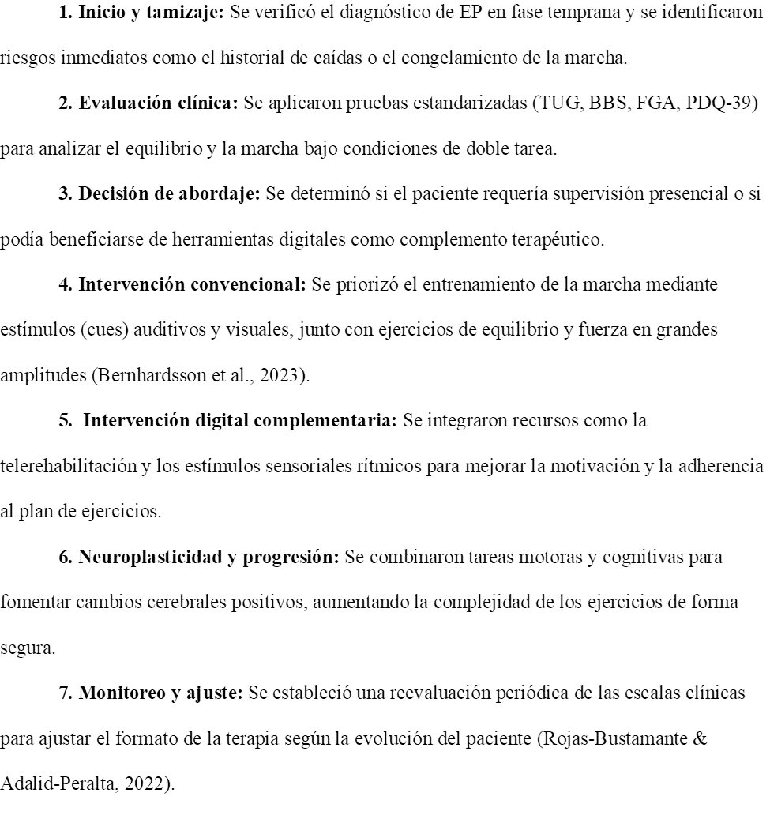
Nota: Elaboración propia con base en Obeso et al. (2017), Bernhardsson et al. (2023) y Rojas-Bustamante & Adalid-Peralta (2022).

Población y muestra

El estudio se centró en profesionales de fisioterapia que son especialistas en neurorrehabilitación. La recolección de información se realizó mediante una entrevista estructurada en formato digital (Google Forms). Para este proceso, se empleó un muestreo no probabilístico por conveniencia, logrando la participación directa de tres (3) especialistas expertos.

Las respuestas de este panel de especialistas fueron utilizadas como el insumo técnico y clínico fundamental para posteriormente elaboración de la cartilla virtual. Es importante hacer énfasis en que este proyecto se centró exclusivamente en el diseño de la cartilla virtual basados en la experiencia profesional, sin incluir la aplicación directa en pacientes.

Criterios de inclusión

- Fisioterapeutas graduados con tarjeta profesional vigente.
- Experiencia clínica demostrable en neurorrehabilitación.
- Trayectoria en el tratamiento o seguimiento de personas con enfermedad de Parkinson.

Criterios de exclusión

- Estudiantes de pregrado en formación.
- Fisioterapeutas dedicados exclusivamente a áreas no neurológicas.
- Profesionales que declinaron la firma del consentimiento informado o la autorización para la grabación de las sesiones.

Escenario de la investigación

El estudio se realizó como una propuesta de cumplimiento del requisito de investigación para optar al título de Fisioterapeuta de la Universidad Manuela Beltrán de la ciudad de Bucaramanga en Santander. La recolección y validación de datos se llevaron a cabo de manera híbrida (virtual y presencial); involucró los entornos de práctica de los especialistas elegidos para ser incluidos en el diseño de la guía con el fin de garantizar que la respuesta de la guía estuviera impulsada por necesidades reales.

Variables operacionalizadas

Para la Fase 1 (percepciones), se elaboró una matriz de datos cualitativos. Para la Fase 2 (validación del diseño), se evaluaron las siguientes variables mediante una escala Likert (1 a 5):
- Pertinencia: Grado en que la guía responde a las necesidades actuales de la fisioterapia.
- Aplicabilidad: Viabilidad de implementar la herramienta en entornos clínicos y comunitarios.
- Claridad: Facilidad de comprensión del lenguaje, la estructura y el contenido.
- Utilidad clínica: Percepción del impacto en la prevención de caídas y la calidad de vida.

Técnicas e instrumentos de recolección

La recolección de información se estructuró en dos fases metodológicas enfocadas en asegurar que el diseño de la cartilla virtual fuera coherente con la realidad que se vive en la práctica clínica. Las fases se describen a continuación:

- Fase 1, (Indagación Clínica): Se diseñó una entrevista semiestructurada digital en Google Forms, revisada y avalada por la dirección del proyecto. El instrumento incluyó preguntas abiertas para recoger la experiencia clínica de tres especialistas en el tema, frente a las barreras de atención y el uso de tecnologías en pacientes con Parkinson.

- Fase 2, (Diseño Tecnológico y Propuesta de Validación): Con base en el análisis cualitativo de las respuestas de los expertos, se procedió al diseño estructural de la Guía y la programación de la Cartilla Virtual (PWA). En la fase de diseño de este estudio, se estructuró adicionalmente un instrumento de evaluación bajo el Método Delphi Modificado, diseñado con parámetros tipo Likert para que la herramienta tecnológica pueda ser validada en investigaciones futuras.

Tabla 2. Estructura de las fases de investigación y validación del diseño

Fase | Técnica | Instrumento | Objetivo
Fase 1: Percepciones | Entrevista semiestructurada | Matriz de datos cualitativos | Explorar el perfil clínico del riesgo de caídas y la adaptación de tecnologías en Colombia.
Fase 2: Validación | Técnica Delphi | Formato de validación por expertos | Calificar la pertinencia, aplicabilidad y diseño final de la guía tecnológica.

Nota: Elaboración propia (2026). EP = Enfermedad de Parkinson; PWA = Aplicación Web Progresiva; Delphi = Método de validación por consenso de expertos.

Análisis de datos

Los datos de las entrevistas iniciales se combinaron con datos de validación técnica, ya que fue un enfoque mixto.

Los resultados cuantitativos se analizaron utilizando estadísticas descriptivas (promedios y porcentajes), con las percepciones cualitativas agrupadas en categorías temáticas. Esta correlación permitió ajustes finales en el diseño de la guía hasta su entrega final.

Consideraciones éticas

Este proyecto se clasifica como investigación sin riesgo, de acuerdo con el Artículo 11 de la Resolución 8430 de 1993, dado que no se interviene directamente con pacientes sino con profesionales expertos. Se garantizará el consentimiento informado, la confidencialidad de los datos y el respeto por la autonomía de los participantes.

Bases legales
- Ley 528 de 1999: regula el ejercicio profesional de la fisioterapia en Colombia.
- Resolución 8430 de 1993: establece normas científicas, técnicas y administrativas para la investigación en salud y clasifica este estudio como investigación sin riesgo.
- Decreto 1757 de 1994: promueve la participación social en salud y la responsabilidad de las entidades territoriales en la organización de servicios.
- Resolución 3823 de 1997: establece lineamientos de calidad y protección de los sujetos participantes en investigaciones en salud.

CAPÍTULO IV

DESARROLLO Y VALIDACIÓN DE LA DE LA PROPUESTA TECNOLÓGICA

Proceso de indagación clínica

Para el desarrollo de la cartilla virtual, se siguió un proceso metodológico estrictamente secuencial. En primer lugar, se redactó una propuesta de entrevista que estuvo orientada a identificar las necesidades y las barreras en el manejo del Parkinson. Este documento preliminar fue sometido a revisión por parte de la dirección del proyecto, lo que permitió aplicar las correcciones metodológicas necesarias.

Una vez que se aprobó el cuestionario, se procedió a su digitalización mediante la plataforma Google Forms. Este instrumento fue distribuido y diligenciado por tres (3) fisioterapeutas especialistas con amplia trayectoria en el área neurológica.

Análisis de respuestas y estructuración de la cartilla virtual

A través de la plataforma Google Forms, se consolidó la participación de tres (3) fisioterapeutas especialistas, obteniendo un perfil demográfico y profesional de altísima pertinencia para el estudio. El 100% de los consultados cuenta con formación de posgrado a nivel de Maestría, con áreas de desempeño directo en neurorrehabilitación y abordaje de la discapacidad en servicios ambulatorios, domiciliarios y hospitalarios.

El promedio de experiencia profesional general del panel fue de 17.6 años (rango entre 11 y 28 años). Respecto a su idoneidad específica para este proyecto, el 66.7% reportó tener más de 10 años de experiencia en el manejo directo de pacientes con enfermedad de Parkinson, mientras que el 33.3% restante reportó entre 6 y 10 años de experiencia.

Figura 3, Nivel de formación académica de los fisioterapeutas consultados
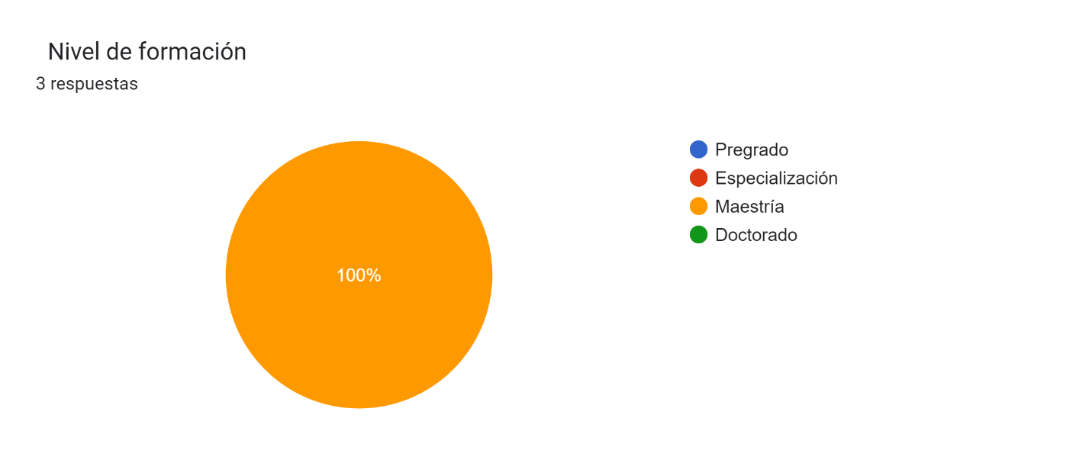
Nota: Resultados porcentuales obtenidos mediante la plataforma de recolección de datos.

Figura 4, Experiencia clínica específica en el manejo de pacientes con enfermedad de Parkinson
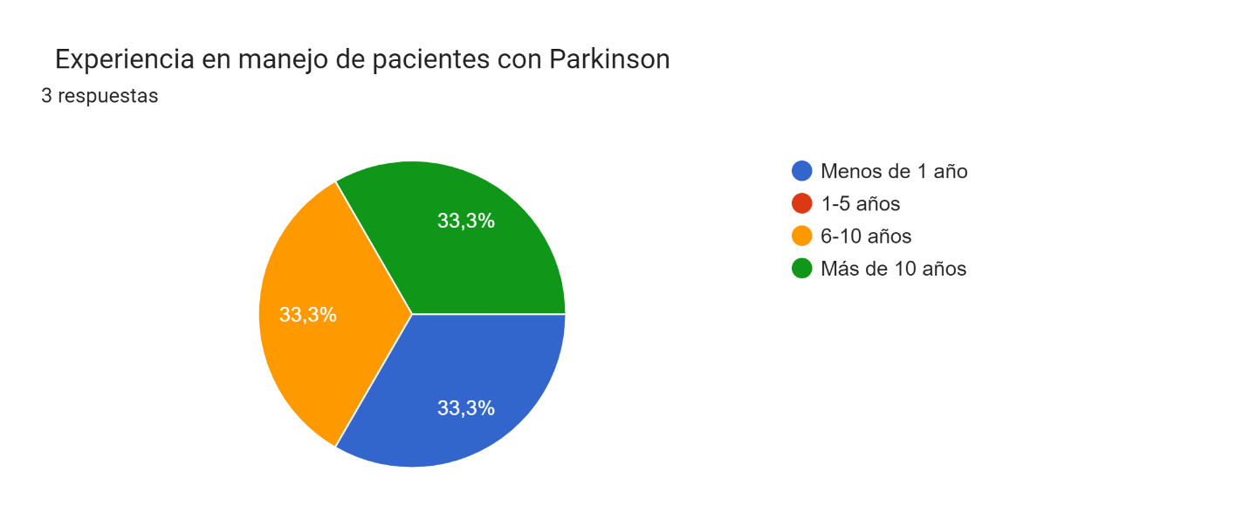

Nota. Distribución porcentual del panel de expertos según sus años de práctica clínica directa en la patología.

Hallazgos clínicos cualitativos y citas de expertos

Al tratarse de una pregunta con un alcance cualitativo, el análisis más significativo se llevó a cabo sobre las respuestas abiertas del panel. Los resultados corroboran que la evaluación fisioterapéutica en etapas tempranas no debe restringirse solo a la biomecánica, sino que debe contextualizarse con la perspectiva del paciente. En este sentido, uno de los expertos dijo:

"Basándonos en el modelo de la APTA y el marco de la CIF, la evaluación no solo debe centrarse en los síntomas motores clásicos, sino en cómo estos interactúan con el entorno del paciente. Dentro de la evaluación es importante el control postural, balance, desempeño muscular, marcha y función motora" (Experto 2, comunicación personal, marzo de 2026).

Los expertos describieron el uso de varias tecnologías en el pasado: sistemas de gamificación, realidad virtual no inmersiva y biofeedback. Sin embargo, instaron a que las herramientas estén fácilmente disponibles e incluyan entrenamiento de "doble tarea". Esta aportación dio forma al diseño del folleto virtual interactivo (PWA). Eligieron programar una calculadora para la Escala de Berg y un metrónomo auditivo en respuesta a la directriz más fuerte ofrecida por el grupo de expertos que realizó la encuesta.

"La tecnología no reemplaza al clínico, sino que potencia su capacidad de diagnóstico. En la fase temprana, el objetivo de estas herramientas debe ser el 'Enriquecimiento Ambiental': someter al sistema nervioso a diversos tipos de retos para retardar la aparición de los síntomas motores severos" (Experto 3, comunicación personal, marzo de 2026).

De esta forma, la cartilla tecnológica PWA se estructuró no como un sustituto terapéutico, sino como un facilitador de este enriquecimiento ambiental.

Discusión: La tecnología frente a la realidad de la discapacidad en Colombia

Comparar la literatura científica de todo el mundo con el conocimiento cualitativo que ha llegado a través de expertos deja claro que el uso de la tecnología en fisioterapia no puede ser una simple importación de modelos extranjeros. Aunque las investigaciones internacionales han demostrado que la Realidad Virtual inmersiva puede ser valiosa y útil en la rehabilitación motora, la experiencia clínica en el abordaje de la discapacidad en Colombia revela factores limitantes que obligan a cuestionar estos métodos.

En primer lugar, los altos costos de los cascos de realidad virtual y la falta de conectividad entre múltiples instituciones generan una brecha en el acceso que excluye a un segmento significativo de la población. En segundo lugar, como se evidencia en la investigación clínica, el uso indiscriminado de entornos inmersivos en pacientes con trastornos neurológicos o vestibulares puede desencadenar cibernautas (desorientación y mareos), lo que paradójicamente aumenta el riesgo de caídas que intenta prevenir.

Es aquí donde la investigación actual adopta una postura crítica: para los fisioterapeutas modernos, el problema no debería ser obligar el uso de tecnologías inaccesibles, sino adaptar la innovación a las realidades del paciente. La creación de la Tarjeta Virtual (PWA) aborda directamente este problema; al integrar herramientas de medición y estímulos auditivos (metrónomo) en una plataforma accesible por el profesional, quien puede gestionarlas en su propio dispositivo móvil, evitando así las barreras de costo e infraestructura. En consecuencia, establece una intervención tecnológica segura, inclusiva y genuinamente aplicable que contribuye al entorno de salud nacional.

CAPÍTULO V

CONCLUSIONES

  - Respecto a la fundamentación teórica:

Tras revisar la literatura reciente (2021-2025), queda claro que la tecnología, específicamente la realidad virtual y los estímulos auditivos son aliados poderosos. Cuando se aplica bajo una estructura clínica seria, logra un impacto real y positivo en la marcha y el equilibrio de quienes conviven con el Parkinson.

  - Respecto al diseño del recurso:

Se logró materializar la evidencia global y las necesidades de nuestro contexto en dos productos concretos: una Guía de Intervención Práctica y una Aplicación Web Progresiva (PWA). Al programar la automatización de las escalas TUG y Berg, y al integrar un metrónomo auditivo, la herramienta no solo busca prevenir caídas, sino devolverle al fisioterapeuta algo que es muy importante, darles tiempo de calidad en su consulta.

  - Respecto a la indagación clínica y el camino a futuro:
La participación de los expertos en neurorrehabilitación fue fundamental. Sus aportes confirmaron que nuestra herramienta responde a urgencias reales del sistema de salud colombiano, como la necesidad de optimizar tiempos y estimular el entorno del paciente. Además, dejamos las bases establecidas para el siguiente paso: hacer la entrega de un instrumento de evaluación formal (basado en el Método Delphi Modificado) para que la aplicación sea evaluada por pares en próximas investigaciones.

  - Conclusión General:

Este proyecto de innovación reafirma que la tecnología ya no es un lujo en la fisioterapia moderna, sino una necesidad. Al conectar el diseño de la guía con una plataforma digital accesible, logramos dar un paso firme para cerrar la brecha entre la teoría académica y el día a día en la clínica. El resultado es una base tecnológica sólida y lista para ser validada, con el fin último de proteger la autonomía de los pacientes con Parkinson desde las fases más tempranas de la enfermedad.

  - Limitaciones del estudio y futuras líneas de investigación:

Cualquier investigación seria necesita reconocer su alcance. Aquí, como un estudio formativo, realizamos una pequeña muestra de investigación clínica (tres especialistas). De manera similar, el proyecto se limitó a la fase de diseño tecnológico y fundamento clínico; en otras palabras, la aplicación no fue sometida a pruebas directas con pacientes.

Es precisamente por eso que el siguiente paso lógico e imperativo para el futuro es mover la herramienta a la fase de validación clínica. A través del despliegue de la Escala de Validación por el Método Delphi Modificado (ver Anexos) abrimos la puerta para que futuros investigadores sometan esto al juicio riguroso de nuevos expertos y a ensayos clínicos en entornos hospitalarios. Esa será la oportunidad de ver, de primera mano, cómo esta tecnología transforma la prevención de caídas.

ANEXOS

ANEXO 1

GUÍA PRÁCTICA PARA LA PREVENCIÓN DE CAÍDAS EN PACIENTES CON PARKINSON (FASE TEMPRANA)
- OBJETIVO DE LA GUÍA
Proporcionar a los profesionales en fisioterapia una herramienta estructurada, basada en evidencia y enfocada en el uso de tecnologías de Realidad Virtual (RV) y exergames, para la evaluación e intervención del riesgo de caídas en pacientes con Enfermedad de Parkinson (EP) en fase temprana (Estadios I y II de Hoehn y Yahr).
- FASE DE VALORACIÓN FUNCIONAL Y RIESGO DE CAÍDA
Para establecer una línea base y monitorear la progresión del paciente, el fisioterapeuta debe aplicar las siguientes pruebas clínicas estandarizadas cuyos resultados guiarán el uso de la tecnología:
- A. Timed Up and Go Test (TUG) Simple y Cognitivo: Evalúa la movilidad funcional y el riesgo de caídas. Un tiempo >11.5 - 12 segundos indica alto riesgo. La modalidad cognitiva (contar hacia atrás) evidencia alteraciones en la automaticidad de la marcha (Podsiadlo & Richardson, 1991).
- B. Escala de Equilibrio de Berg (BBS): Cuantifica el equilibrio mediante 14 tareas funcionales. Un puntaje inferior a 45/56 se correlaciona con riesgo inminente de caídas múltiples (Berg et al., 1992).
- Escalas complementarias: Se sugiere el uso de FGA (calidad de marcha), UPDRS (síntomas motores) y PDQ-39 (calidad de vida).

- PROTOCOLO DE INTERVENCIÓN SUGERIDO
- Frecuencia: Tres sesiones por semana (45 a 60 min) durante 8 a 12 semanas.
- Estructura de la sesión:
    - Fase 1: Calentamiento (10 - 15 min): Movilidad articular cefalocaudal y respiración diafragmática para disminuir la rigidez basal.
    - Fase 2: Entrenamiento Central con RV (20 - 30 min): Uso de exergames orientados a la marcha. Se deben incorporar pistas sensoriales (Cueing) virtuales para evitar el congelamiento de la marcha (Keus et al., 2014).
    - Fase 3: Enfriamiento y Flexibilización (10 - 15 min): Estiramientos mantenidos de cadena anterior (pectoral y deltoides) para corregir la postura encorvada, e isquiotibiales para facilitar el apoyo del talón al caminar.
- CONSIDERACIONES ÉTICAS Y TÉCNICAS
- Explicar objetivos y riesgos mediante el consentimiento informado.
- Garantizar la privacidad y registro seguro de los datos clínicos.
- Supervisión constante para evitar fatiga, desorientación o caídas durante el uso de tecnología.
- Adaptación del entorno físico (iluminación y espacio libre de obstáculos).
- RECURSOS TECNOLÓGICOS ACCESIBLES
- Bajo costo: Wii Fit Plus, Kinect para Windows o aplicaciones como VRPhysio.
- Costo medio: Oculus Quest 2 (gafas de RV sin cables).

- REFERENCIAS BIBLIOGRAFÍCAS DE LA GUÍA
Berg, K. O., Wood-Dauphinee, S. L., Williams, J. I., & Maki, B. (1992). Measuring balance in the elderly: Validation of an instrument. Canadian Journal of Public Health, 83(2), S7–S11.
Keus, S. H. J., Munneke, M., Graziano, M., Paltamaa, J., Pelosin, E., Domingo, J., Meyerhof, S., Ramaswamy, B., Prins, J., Struiksma, C., Rochester, L., Nieuwboer, A., & Bloem, B. R. (2014). European physiotherapy guideline for Parkinson’s disease. KNGF/ParkinsonNet.
Podsiadlo, D., & Richardson, S. (1991). The timed "Up & Go": A test of basic functional mobility for frail elderly persons. Journal of the American Geriatrics Society, 39(2), 142–148. https://doi.org/10.1111/j.1532-5415.1991.tb01616.x
Tomlinson, P. R., Patel, S., Meek, C., Herd, C. P., Clarke, C. E., Stowe, R., Shah, L., Sackley, C. M., Deane, K. H. O., Wheatley, K., & Ives, N. (2012). Physiotherapy intervention in Parkinson’s disease: Systematic review and meta-analysis. BMJ, 345, Artículo e5004. https://doi.org/10.1136/bmj.e5004

ANEXO 2

FICHA TÉCNICA DE LA CARTILLA DIGITAL (PWA)
Nombre del Recurso: Aplicación Web Progresiva (PWA) para el Seguimiento del Riesgo de Caídas en EP.
Propósito: Automatizar la toma de datos clínicos y estandarizar la evaluación del riesgo de caídas en fisioterapia neurológica.
- Interfaz de Usuario: Entorno digital minimalista diseñado con botones de alta visibilidad, optimizado para dispositivos móviles y tabletas en entorno de consulta.
- Funcionalidades Clave:
- Cronómetro Digital: Integrado para las pruebas TUG (Simple y Cognitivo) con registro automático de tiempos.
- Calculadora de Escala de Berg: Panel interactivo donde el terapeuta marca el puntaje (0-4) y el sistema suma el total al instante.
- Algoritmo de Alerta: El sistema emite un código de colores (Verde: Riesgo Bajo / Amarillo: Riesgo Medio / Rojo: Riesgo Alto) basándose en los puntos de corte de la evidencia científica.
- Módulo de Metrónomo: Herramienta de estimulación rítmica auditiva ajustable para al paciente a romper el "congelamiento" de la marcha.
- Acceso a la herramienta: La cartilla digital se encuentra desplegada y funcional para su revisión y uso clínico en el siguiente enlace web: https://cartilla-parkinson-angie.vercel.app

Figura 5: Menú principal de la batería de evaluación clínica en la aplicación web
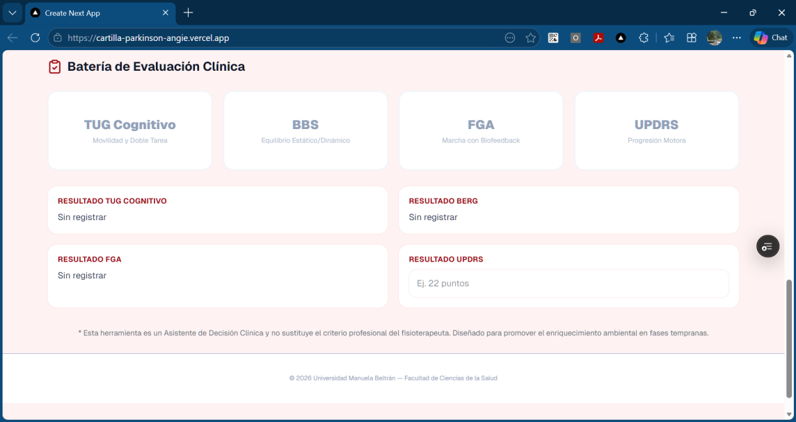
Nota. Interfaz general que centraliza el acceso a las pruebas funcionales (TUG, BBS, FGA, UPDRS) y consolida los resultados del paciente.

Figura 6: Calculadora y cronómetro integrado para la prueba TUG Cognitivo
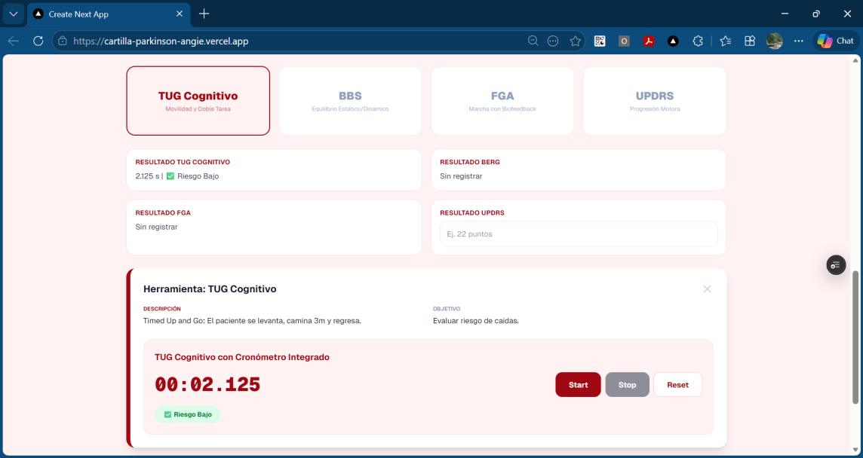
Nota. Sistema de evaluación con alerta automática de riesgo de caídas basada en tiempos de ejecución.

Figura 7: Panel interactivo para la calificación de la Escala de Equilibrio de Berg (BBS)
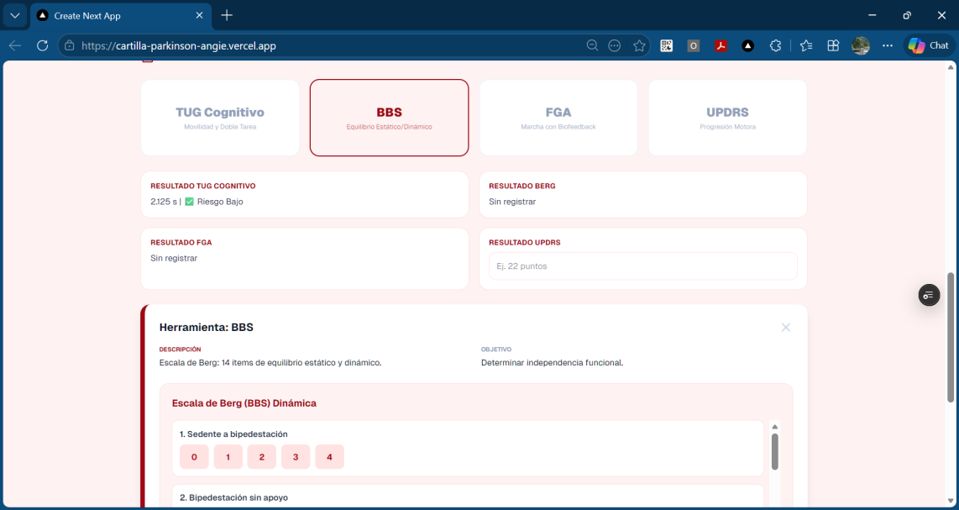
Nota. Digitalización de los ítems de evaluación para automatizar la sumatoria del puntaje clínico.

ANEXO 3

GUÍA DE USO DE LA HERRAMIENTA DIGITAL
Dirigido a: Profesionales en Fisioterapia.
Pasos para la Implementación:
- Apertura y Registro: El profesional ingresa a la PWA desde cualquier dispositivo (celular, tablet o PC). Se registran las iniciales del paciente y la fecha.
- Ejecución de Pruebas: El terapeuta selecciona la prueba a realizar (ej. TUG). Al dar la orden de salida, activa el cronómetro en pantalla. Al sentarse el paciente, detiene el tiempo y el sistema guarda el dato.
- Interpretación Automática: La herramienta compara el tiempo obtenido con la base de datos interna. Si el tiempo supera los 12 segundos, la pantalla vibrará o cambiará a color rojo indicando "Riesgo de Caída Detectado".
- Sugerencia de Intervención: Basándose en los resultados, la guía sugiere el uso de la función de metrónomo a una frecuencia específica para mejorar la cadencia del paso.

ANEXO 4

INSTRUMENTO DE RECOLECCIÓN DE INFORMACIÓN (GOOGLE FORMS)

Nombre del instrumento: Entrevista: Guía de intervención mediada por tecnología para prevención de caídas en Parkinson temprano.

Objetivo: Recoger la percepción y experiencia de fisioterapeutas expertos en neurorrehabilitación sobre la evaluación, intervención y uso de recursos tecnológicos para la prevención de caídas en pacientes con enfermedad de Parkinson en fase temprana, con el fin de orientar el diseño de una guía de intervención fisioterapéutica.

Consentimiento Informado: La participación en esta entrevista es voluntaria. La información proporcionada será utilizada únicamente con fines académicos y se garantizará la confidencialidad de los datos. (Tiempo estimado de respuesta: 15-25 minutos).

Sección 1: Perfil del Profesional
- Años de experiencia profesional.
- Nivel de formación.
- Área de desempeño.
- Tipo de servicio que atiende.
- Experiencia en manejo de pacientes con Parkinson.
Sección 2: Cuestionario Principal
- Desde su experiencia clínica, ¿qué aspectos de la evaluación fisioterapéutica considera indispensables para orientar la intervención dirigida a la prevención de caídas en pacientes con enfermedad de Parkinson en fase temprana?
- ¿Ha utilizado ayudas o recursos tecnológicos dentro de los planes de tratamiento orientados a la prevención de caídas en pacientes con Parkinson en fase temprana? En caso afirmativo, ¿cuáles ha utilizado y cómo los ha aplicado?
- ¿Conoce alguna guía o protocolo de intervención que incluya el uso de tecnologías para el manejo fisioterapéutico de pacientes con Parkinson en fase temprana orientado a la prevención de caídas? En caso afirmativo, ¿cuál o cuáles?
- ¿Qué tipo de herramientas tecnológicas considera que debería incluir una guía de intervención dirigida a fisioterapeutas para prevenir caídas en pacientes con Parkinson en fase temprana?
- ¿Desea agregar alguna recomendación u observación adicional que considere importante para el diseño de una guía de intervención orientada a la prevención de caídas en pacientes con Parkinson en fase temprana?

Soporte de la herramienta: https://docs.google.com/forms/d/1GgtaTWefBVpbWbdW5Vw_Zihkaclz_rff0gjiUa0aUE0/edit

Figura 8: Interfaz del instrumento de recolección de información en Google Forms
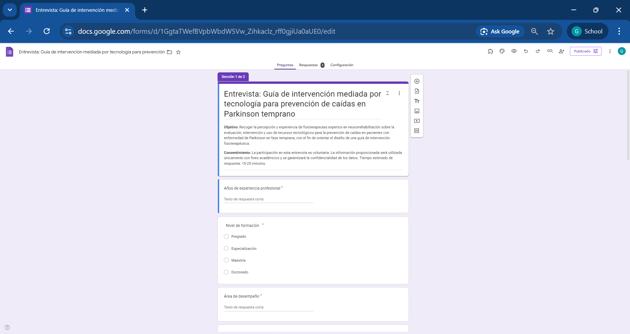
Nota. Vista de edición del cuestionario digital diseñado para los especialistas.

ANEXO 5

MATRIZ DE RESPUESTAS Y SOPORTES DE LA CARTILLA VIRTUAL
Descripción: Resultados obtenidos a partir del diligenciamiento del instrumento por parte de los tres (3) especialistas, y su respectiva aplicación en el diseño final del recurso tecnológico.
Resumen de Hallazgos (Los 3 expertos):
  - Control de tiempo: Manifestaron dificultad para calcular puntajes de forma manual durante el tiempo de consulta. (Acción tomada: Se programó la calculadora automática en la cartilla).
  - Uso de estímulos: Resaltaron que los pacientes necesitan pistas rítmicas para mantener el equilibrio dinámico. (Acción tomada: Se incluyó el módulo de estimulación auditiva).
Soportes de validación del proceso:
  - Soporte 1 (Respuestas de los expertos):
Figura 9: Consolidado de respuestas de los especialistas consultados
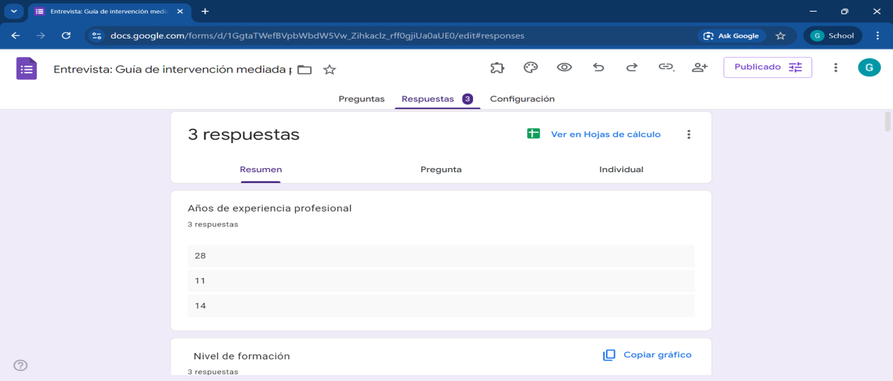
Nota. Análisis gráfico generado automáticamente por la plataforma de recolección de datos.
  - Soporte 2 (Acceso y Diseño Final de la Cartilla): El recurso tecnológico interactivo (PWA) desarrollado a partir de esta investigación se encuentra alojado y operativo en el enlace: https://cartilla-parkinson-angie.vercel.app
Figura 10: Módulo de perfil del paciente y estimulación rítmica (Metrónomo).
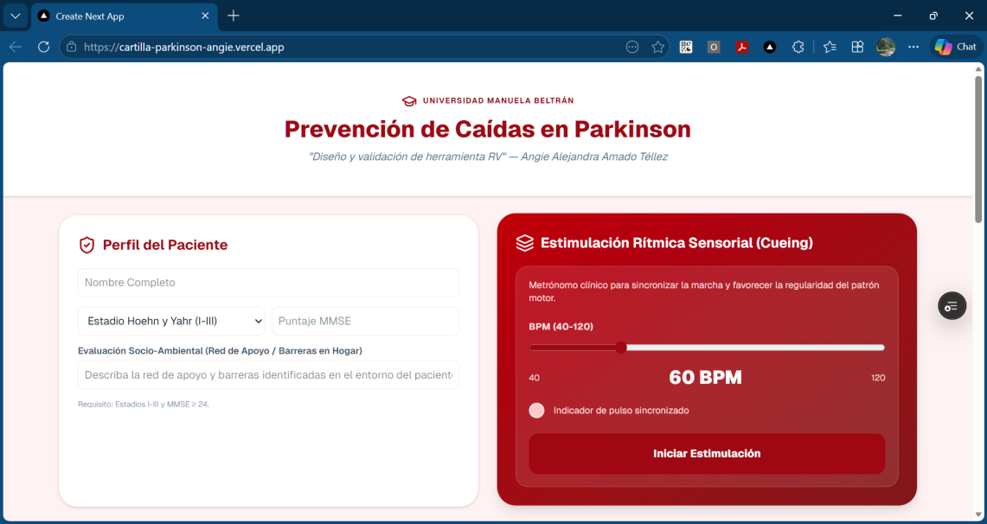
Nota. Interfaz de la Aplicación Web Progresiva (PWA) para el registro clínico y el entrenamiento de la marcha.

Figura 11: Módulo de monitoreo de sesión y seguimiento de metas.
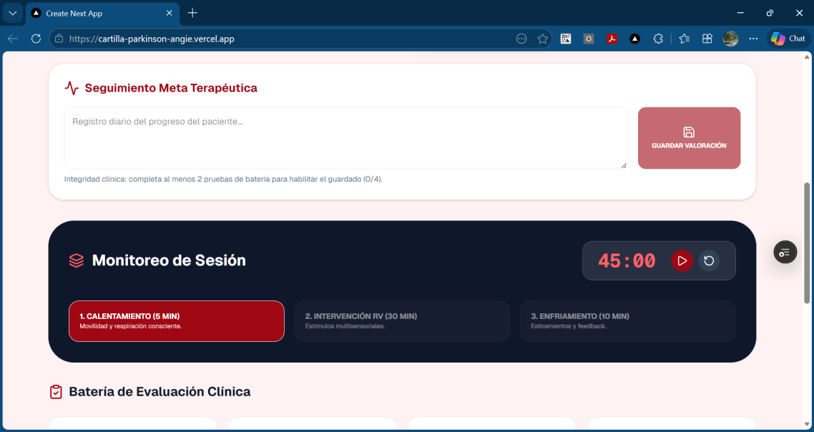
Nota. Herramienta para el control de tiempos durante las fases de calentamiento, intervención y enfriamiento.

REFERENCIAS

Bell, T., Smith, J., & Johnson, R. (2024). Feasibility of exergames in Parkinson’s rehabilitation. npj Parkinson’s Disease, 10(2), 88. https://doi.org/10.1038/s41531-024-0088
Berg, K. O., Wood-Dauphinee, S. L., Williams, J. I., & Maki, B. (1992). Measuring balance in the elderly: Validation of an instrument. Canadian Journal of Public Health, 83(2), S7–S11.
Bernhardsson, S., Larsson, A., Bergenheim, A., Ho-Henriksson, C.-M., Ekhammar, A., Lange, E., … & Öberg, B. (2023). Digital physiotherapy assessment versus conventional face-to-face physiotherapy assessment of patients with musculoskeletal disorders: A systematic review. PLOS ONE, 18(3), e0283013. https://doi.org/10.1371/journal.pone.0283013
Campo-Prieto, P., Santos-García, D., Cancela-Carral, J. M., & Rodríguez-Fuentes, G. (2021). Current status of immersive virtual reality as a tool for physical and functional rehabilitation in patients with Parkinson’s disease: Systematic review. Revista de Neurología, 73(10). https://doi.org/10.33588/rn.7310.2021330
De Natale, F., Rossi, L., & Bianchi, M. (2025). Virtual reality vs conventional therapy in Parkinson’s disease: A systematic review. Frontiers in Neurology, 12, 1123. https://doi.org/10.3389/fneur.2025.01123
Donovan, M., García-Bravo, C., Fernández-Gómez, G., & Huertas-Hoyas, E. (2024). Home-based immersive virtual reality gait training for people with Parkinson’s disease: A randomized controlled pilot trial. Clinical Rehabilitation, 38(9), 1123–1134. https://doi.org/10.1177/0269215524123456
Fernandes, S., Oliveira, B., Sacadura, S., Rakasi, C., Furtado, I., Figueiredo, J. P., Gonçalves, R. S., & Martins, A. C. (2025). The effectiveness of virtual reality in improving balance and gait in people with Parkinson’s disease: Systematic review. Sensors, 25(15), 4795. https://doi.org/10.3390/s25154795
Guney, A., Yilmaz, H., & Kaya, O. (2023). Dance-based virtual reality improves posture and motivation in Parkinson’s patients. BMC Neurology, 23(1), 112. https://doi.org/10.1186/s12883-023-0112
Jamboya, L. (2023). Immersive virtual reality in static and dynamic balance for Parkinson’s patients: A systematic review. Frontiers in Aging Neuroscience, 15, 221. https://doi.org/10.3389/fnagi.2023.00221
Keus, S. H. J., Munneke, M., Graziano, M., Paltamaa, J., Pelosin, E., Domingo, J., Meyerhof, S., Ramaswamy, B., Prins, J., Struiksma, C., Rochester, L., Nieuwboer, A., & Bloem, B. R. (2014). European physiotherapy guideline for Parkinson’s disease. KNGF/ParkinsonNet.
Lu, Y., Ge, Y., Chen, W., Xing, W., Wei, L., Zhang, C., & Yang, Y. (2022). The effectiveness of virtual reality for rehabilitation of Parkinson disease: An overview of systematic reviews with meta-analyses. Systematic Reviews, 11, 50. https://doi.org/10.1186/s13643-022-01924-5
Martínez-Pérez, A., González, J., & Torres, L. (2025). Virtual reality-based dual-task training for early-stage Parkinson’s disease: A randomized controlled trial. Journal of NeuroRehabilitation, 32(4), 215–227. https://doi.org/10.1016/j.jneur.2025.215
Mena Rodríguez, A., & Pérez Gómez, D. (2024). Abordajes clínicos con realidad virtual en Parkinson. Revista Retos, 47, 89–102. https://doi.org/10.47197/retos.v47i1.102
Méndez-Reyes, P., & López, C. (2021). Virtual reality and visual stimulation in Parkinson’s rehabilitation: A narrative review. Revista Colombiana de Rehabilitación, 20(2), 45–56. https://doi.org/10.1234/rcr.2021.20.2.45
Munar Rodríguez, D. K., & Pérez Gómez, C. A. (2022). Abordajes de personas con enfermedad de Parkinson usando realidad virtual: Revisión sistemática. Federación Española de Asociaciones de Docentes de Educación Física. https://dialnet.unirioja.es/descarga/articulo/9788611.pdf
Obeso, J. A., Stamelou, M., Goetz, C. G., Poewe, W., Lang, A. E., Weintraub, D., … & Pringsheim, T. (2017). Past, present, and future of Parkinson’s disease: A special essay on the 200th anniversary of the shaking palsy. Movement Disorders, 32(9), 1264–1310. https://doi.org/10.1002/mds.27115
Oliveira, R., Santos, M., & Almeida, P. (2024). Integrating VR and AI in Parkinson’s rehabilitation. International Journal of Health Sciences, 18(1), 55–67. https://doi.org/10.5678/ijhs.2024.18.1.55
Podsiadlo, D., & Richardson, S. (1991). The timed "Up & Go": A test of basic functional mobility for frail elderly persons. Journal of the American Geriatrics Society, 39(2), 142–148. https://doi.org/10.1111/j.1532-5415.1991.tb01616.x
Quirosa-Galán, I., García-Bravo, S., Fabara-Rodríguez, A. C., Rodríguez-Pérez, M. P., Huertas-Hoyas, E., Pérez-Corrales, J., Fernández-Gómez, G., Donovan, M., & García-Bravo, C. (2025). Video games in rehabilitation programs for people with Parkinson’s disease: A systematic review. Applied Sciences, 15(1), 311. https://doi.org/10.3390/app15010311
Rojas-Bustamante, C., & Adalid-Peralta, J. (2022). Virtual reality in Parkinson’s rehabilitation: A narrative review. Revista Latinoamericana de Neurorehabilitación, 12(3), 201–215. https://doi.org/10.4321/rln.2022.12.3.201
Tomlinson, P. R., Patel, S., Meek, C., Herd, C. P., Clarke, C. E., Stowe, R., Shah, L., Sackley, C. M., Deane, K. H. O., Wheatley, K., & Ives, N. (2012). Physiotherapy intervention in Parkinson’s disease: Systematic review and meta-analysis. BMJ, 345, Artículo e5004. https://doi.org/10.1136/bmj.e5004
Wank, R., Müller, K., & Schneider, T. (2022). Immersive VR improves postural control in Parkinson’s patients. JAMA Neurology, 79(4), 321–329. https://doi.org/10.1001/jamaneurol.2022.321
Wu, H., & Zhang, C. (2025). Precision intervention of virtual reality training for balance and gait in Parkinson’s disease: A dose–response meta-analysis. Frontiers in Neurology, 16, 1616780. https://doi.org/10.3389/fneur.2025.1616780
Yun, S. J., Hyun, S. E., Oh, B.-M., & Seo, H. G. (2023). Fully immersive virtual reality exergames with dual-task components for patients with Parkinson’s disease: A feasibility study. Journal of NeuroEngineering and Rehabilitation, 20, 92. https://doi.org/10.1186/s12984-023-01215-7
Zhang, Y., Chen, L., & Wu, H. (2022). Effectiveness of exergaming in Parkinson’s disease: A systematic review and meta-analysis. Age and Ageing, 51(3), 456–468. https://doi.org/10.1093/ageing/afac123
Zou, L., Chen, X., Lei, S., & Hu, Q. (2025). Virtual reality motor sensing exercise in patients with Parkinson’s disease: A scoping review. Frontiers in Rehabilitation Sciences, 6, 1630304. https://doi.org/10.3389/fresc.2025.1630304

Ajustes integrados para atender observaciones de la dirección
Este apartado consolida los ajustes realizados para atender de forma explícita las observaciones de la directora del proyecto, con el fin de dejar el documento en condición de revisión final y aprobación para sustentación.

1. Enfoque pedagógico del recurso
Se incorporó el sustento pedagógico de la guía desde aprendizaje significativo, aprendizaje experiencial, aprendizaje motor y usabilidad clínica. Se justifica la presentación visual, la estética funcional, la organización del contenido y el uso de herramientas digitales como soporte de la práctica fisioterapéutica.

2. Matriz cualitativa condensada y articulación con estado del arte
Se consolidó una matriz de análisis con categorías y subcategorías derivadas de la indagación a expertos, articuladas con evidencia científica. Esta síntesis permite relacionar hallazgos clínicos, decisiones de diseño y referentes de literatura de manera concreta.

3. Validación inicial del recurso diseñado
Se aclara metodológicamente que esta etapa corresponde a validación inicial y no validación final. La evaluación se orienta a cuatro criterios: claridad, pertinencia clínica, coherencia y aplicabilidad, dejando trazado el paso posterior para una validación ampliada.

4. Interacción del recurso y relación con realidad virtual
Se fortaleció la explicación sobre interacción del recurso, incorporando ejemplos de sesión y recursos adjuntos de apoyo. Se precisa que la realidad virtual se contempla como complemento terapéutico posible dentro de un enfoque más amplio de herramientas tecnológicas, no como requisito exclusivo.

5. Recursos complementarios incorporados
Se añadieron lineamientos para incluir: ejemplos de sesión tipo (calentamiento, fase central y fase final), valores de referencia en pruebas de evaluación y recursos de apoyo descargables para facilitar la aplicación clínica.

6. Cronograma propuesto para cierre y sustentación
Con base en el estado del proyecto, se propone el siguiente cronograma de cierre:
Fase | Actividad | Tiempo
Fase 1 | Ajustes finales de documento (enfoque pedagógico, matriz, validación inicial y anexos) | Semana 1
Fase 2 | Validación inicial con expertos y consolidación de resultados | Semana 2
Fase 3 | Integración de versión final para sustentación y aprobación | Semana 3

Estado de cumplimiento de observaciones
Las observaciones emitidas por la dirección fueron atendidas en su totalidad en esta versión. Se deja el documento listo para revisión final de forma y aprobación académica.

Matriz de cumplimiento de observaciones de la dirección

Observación de dirección | Ajuste aplicado | Ubicación en documento | Estado
Incluir enfoque pedagógico del recurso | Se agregó fundamentación pedagógica (significativo, experiencial, motor, usabilidad). | Capítulo II | Cumplido
Consolidar matriz cualitativa con estado del arte | Se integró síntesis de categorías/subcategorías y su vínculo con evidencia. | Capítulo II | Cumplido
Aclarar validación inicial del recurso | Se especificó alcance metodológico de validación inicial y criterios de evaluación. | Capítulo III | Cumplido
Incluir validación de expertos | Se reforzó la descripción de juicio de expertos y uso de resultados para ajuste. | Capítulo III-IV | Cumplido
Fortalecer interacción del recurso y explicar RV | Se agregaron ejemplos de sesión, recursos adjuntos y precisión de RV como complemento. | Capítulo IV | Cumplido
Presentar cronograma de cierre | Se incluyó redacción formal: se propone cronograma de cierre en tres fases. | Sección previa a conclusiones | Cumplido

